1. **项目介绍**
2. **建议项目**

**新生报道数据监控可视化大屏**

项目介绍

本项目基于对贵州轻工职业技术学院中软国际大数据产业学院2022级相新生报到相关数据（报到总人数、各专业报到人数、报到完成情况、各地区人数、学生性别占比、学生兴趣分布、校园活动、学生地区分布、学生基本信息等）进行收集，数据分析及预测，数据可视化展示。

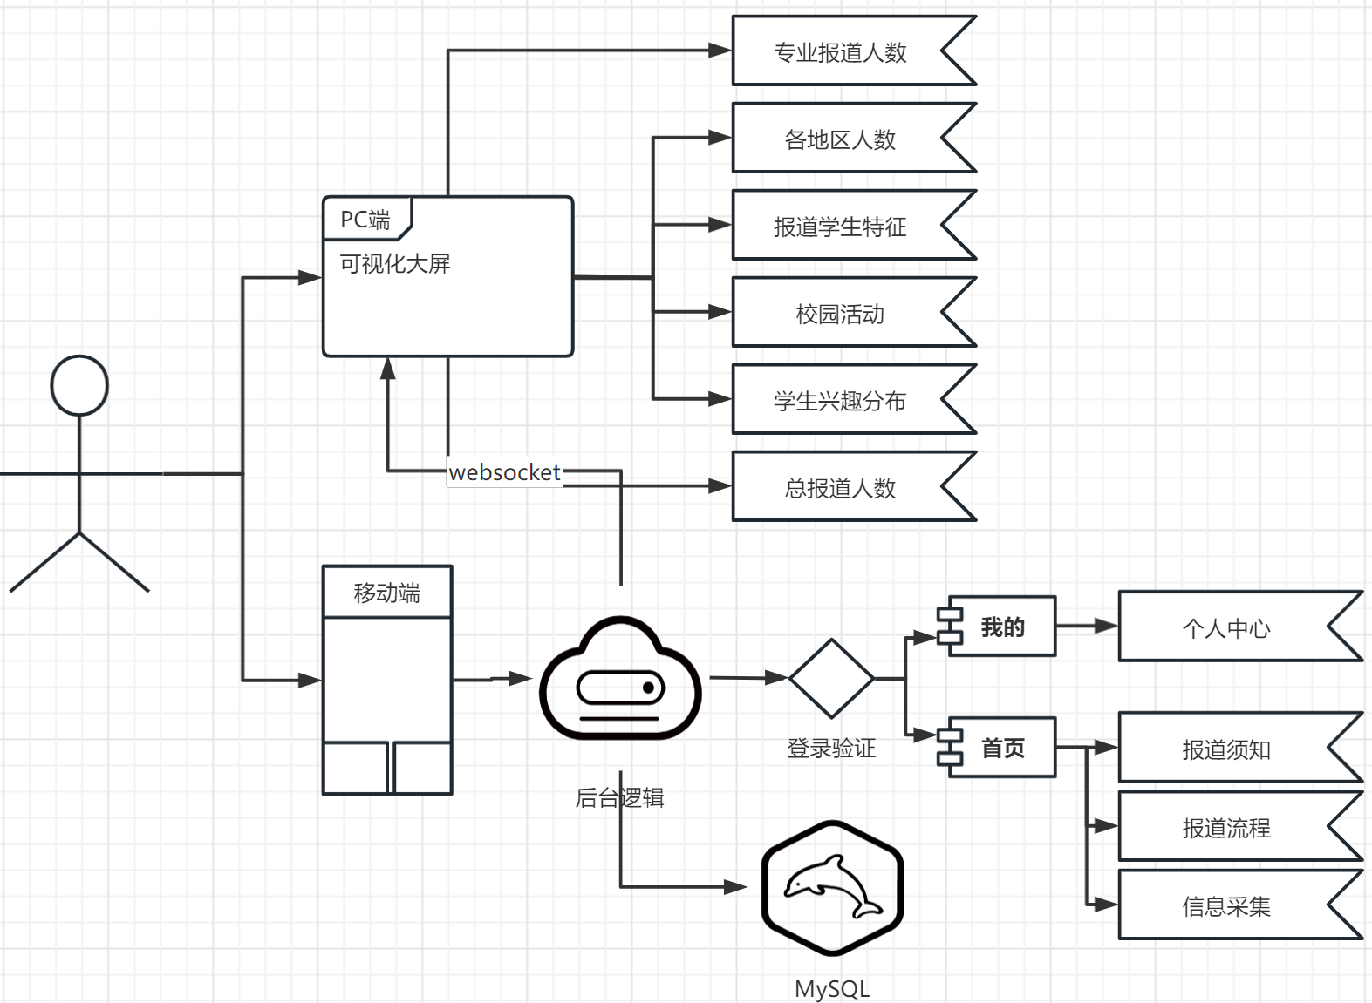

流程图

**可视化大屏**

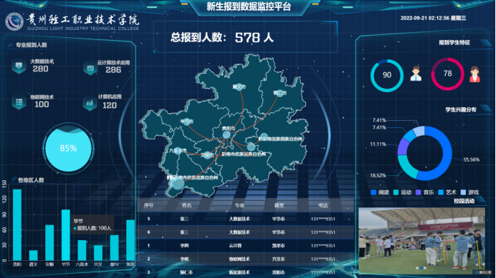

**移动端**

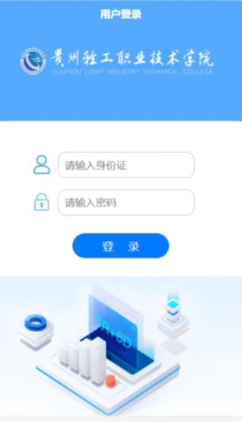 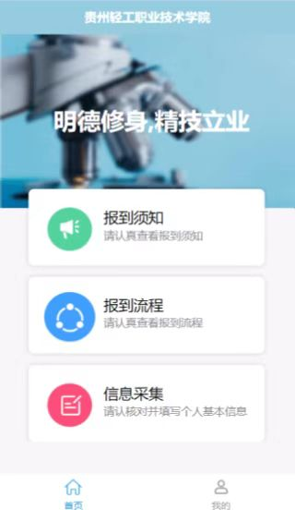

1. **备选建议项目**

|  |  |  |  |  |  |
| --- | --- | --- | --- | --- | --- |
| **#** | **项目名称** | **项目简介** | **技术学习点** | **项目内容** | **建议** |
| **1** | 基于SpringBoot个人博客的设计与实现 | 个人博客是一款内容管理系统软件，它提供了博客基于学习和生活发布文章的各种场景，用户可以对博客进行点赞、收藏、评论等操作 | 前端：HTML、CSS、JS、Vue等 后端：springboot/fastapi等 | 1.个人中心 2.用户管理 3.博客管理（CRUD、定时发布、收藏、分类专栏、文章标签、阅读量、点赞、评论、附件下载、消息推送） 4.可视化统计 5.日志管理 | IT类相关类专业 |
| **2** | 课程管理系统 | 课程管理系统，是为老师和学生提供- - 个课程管理的平台。长期以来，学 校基本都是使用传统人工的方式管理学生课程信息，效率低、保密性差，随着 计算机和网络技术的发展，使用计算机来管理课程信息已经成为发展趋势 | 前端：HTML、CSS、JS、Vue等 后端：springboot/fastapi等 | 选修课程、学生课程、课表查询、成绩查询、信息维护 | IT类相关类专业 |
| **3** | 人脸识别系统的 设计与实现 | 基于前后端分离Web端项目，主要实现了PC端的人脸登录，通过调取前端摄像头拍照，传入后台进行跟数据库人脸库的相似度比对 | 前端：HTML、CSS、JS、Vue等 后端：springboot/fastapi等 | 主要内容：人脸列表CRUD，日志列表CRUD， 基于自建人脸库通过base64编码方式存储人脸图片，通过调用腾讯云人脸对比API场景实现 | IT类相关类专业 |
| 4 | 智能汽车销售管理系统 | 汽车销售公司的汽车销售管理水平不高，直接关系着各汽车厂家的根本利益，但现有的汽车销售公司的汽车销售管理水平还停留在纸介质的基础上，这样的机制已经不能适应时代的发展，因为它浪费了许多的人力和物力。在信息时代这种传统的管理方法必然被计算机为基础的信息管理所取代。 | 前端：HTML、CSS、JS、Vue等 后端：springboot/fastapi等 | 包括但不限于登录、销售管理、客户管理、库存管理、财务报表、员工管理、退出等功能 | IT类相关类专业 |
| 5 | 智慧高校宿舍管理系统 | 作为计算机应用的一部分，使用计算机对宿舍信息进行管理，具有手工管理所无法比拟的优点·例如:检索迅速、查找方便、可靠性高、存储量大、保密性好、寿命长、成本低等。这些优点能够极大地提高宿舍管理的效率，也是高等院校的科学化、正规化。 | 前端：HTML、CSS、JS、Vue等 后端：springboot/fastapi等 | 包括但不限于登录、用户管理、宿舍管理、信息管理、申请管理、个人信息等功能 | IT类相关类专业 |